Форма представления лидерской практики,
Отделение социальной реабилитации стационарного пребывания несовершеннолетних беременных и юных матерей с детьми «Маленькая мама»
для размещения на платформе «Смартека»

Можно ли выделить регион (регионы), в которых практика уже реализована?
РФ, Тверская область, г.Торжок
Информация о практике
Модель подготовки к самостоятельной жизни детей целевой группы, обеспечивающая успешную их социальную адаптацию: отделение «Маленькая мама» для выпускниц организаций для детей-сирот и детей, оставшихся без попечения родителей, находящихся на раннем сроке беременности, перед родами и после родов, до 23 лет;
Увеличение числа беременных среди подростков – одна из наиболее беспокоящих общество проблем в современном мире. Все больше девочек становятся беременными ещё в годы обучения в средней школе, когда они совсем ещё молодые и неопытные. Если же несовершеннолетняя мать принимает решение оставить ребенка, то на нее наваливается ряд проблем, решить которые один несовершеннолетний подросток просто не способен. Ситуация ухудшается, если несовершеннолетняя мама ранее проживала или проживает в учреждении интернатного типа, потому что перед глазами нет примера семейных отношений, бережной заботы и любви между супругами, между матерью и ребенком.
Название практики

Отделение социальной реабилитации стационарного пребывания несовершеннолетних беременных и юных матерей с детьми «Маленькая мама» (Отделение социальной реабилитации «Маленькая мама»)
Вопрос
Как организовать социальную помощь несовершеннолетним беременным и юным матерям с детьми, выпускницам детских домов и школ-интернатов с детьми?
Краткое название

Отделение социальной реабилитации «Маленькая мама»
Сайт практики
центрпомощидетям-торжок.рф
Задача
1. Осуществление комплексной социально-психолого-медико-педагогической поддержки, сопровождения несовершеннолетних мам выпускниц организаций для детей-сирот и детей, оставшихся без попечения родителей, находящихся на раннем сроке беременности, перед родами и после родов, до 23 лет.
2. Сохранение биологической (кровной) семьи для ребенка, профилактика «вторичного сиротства».
3. Развитие чувства материнства, формирование ответственного родительства;
4. Временное содержание, воспитание, образование и социальная адаптация, реабилитация и подготовка к самостоятельной жизни несовершеннолетних беременных и юных матерей с детьми, признанных нуждающимися в социальном обслуживании и помещенных в Учреждение.
5. Содействие социально – правовой и психолого-педагогической адаптации юных матерей, интеграции в социум.
Название организации
Государственное бюджетное учреждения социального обслуживания для детей-сирот и детей оставшихся без попечения родителей, Тверской области «Областной Центр помощи детям оставшимся без попечения родителей» г.Торжок
Описание
В Тверской области открыто отделение «Маленькая мама» во взаимодействии с благотворительным Фондом «Константа» и Фондом подержки детей попавших в трудную жизненную ситуацию на базе ГБУ «Областной Центр помощи детям, оставшимся без попечения родителей» (г. Торжок), которое является единственным учреждением в Тверской области такого типа, обеспечивает временное проживание несовершеннолетних девочек и девушек до 23 лет, находящихся в трудной жизненной ситуации, - выпускниц учреждений для детей-сирот, которые оказались без поддержки на раннем или позднем сроке беременности или с новорожденными детьми.
Цель деятельности отделения «Маленькая мама» – профилактика социального сиротства на стадии беременности, снижение доли отказных детей; создание условий для социального, культурного и профессионального самоопределения, творческой самореализации личности матерей с детьми, их интеграция в социуме. Работа отделения «Маленькая мама» направлена на профилактику асоциального поведения несовершеннолетних девушек, социальную адаптацию данной категории несовершеннолетних девушек, целостность процесса психического и физического, умственного и духовного развития личности матерей, успешное трудоустройство и дальнейший социальный рост.
В рамках работы отделения «Маленькая мама» ключевым моментом является межведомственное взаимодействие организаций социальной зашиты и здравоохранения Тверской области, благотворительного фонда «Константа» по внедрению услуг по профилактике отказов от новорождённых, оказание помощи молодым матерям в их адаптации к новым социальным условиям в связи с рождением ребёнка, в том числе во время получения профессионального образования и первичного трудоустройства.
Мероприятия данного отделения предусматривают охрану жизни и здоровья беременных из числа детей-сирот, а также молодых мам с детьми, оказание медико-социально-психологических услуг: экстренной психологической помощи, психологической диагностики, психологического консультирования; оказание социально-правовых услуг: консультирование по вопросам предоставления мер социальной поддержки по юридическим вопросам, содействие защите интересов, оказание помощи в оформлении документов.
Для организации работы отделения «Маленькая мама» приобретены: товары первой необходимости; диагностические методики (в том числе оборудование для проведения психофизиологической диагностики); игровое оборудование и игрушки, в том числе уличные, детские игровые пособия; методики для индивидуальной психологической консультативной работы с несовершеннолетними матерями; атрибуты для обучения родительской компетенции мам; реабилитационное оборудование для коррекционной работы (оборудование для контроля и коррекции психологического состояния, сенсорное оборудование для релаксации и снятия психоэмоционального напряжения); компьютерное оборудование, мультимедийное оборудование для обучения компьтерной и социально-правовой грамотности мам, оргтехника для подготовки информационно-методического и раздаточного наглядного материала при организации работы с несовершеннолетними матерями; бытовая техника; посуда и кухонный инвентарь; мебель кухонная; мебель для зала отдыха и релаксации (пуфы, мягкие модули, релаксационные кресла); детская мебель; детские коляски-трансформеры; мебель для игрового оборудования (ролевые игровые зоны); игровой инвентарь (наборы для творчества); развивающие дидактические игры и игрушки; мебель в прихожую; оборудование для ванной комнаты; спальная принадлежность.
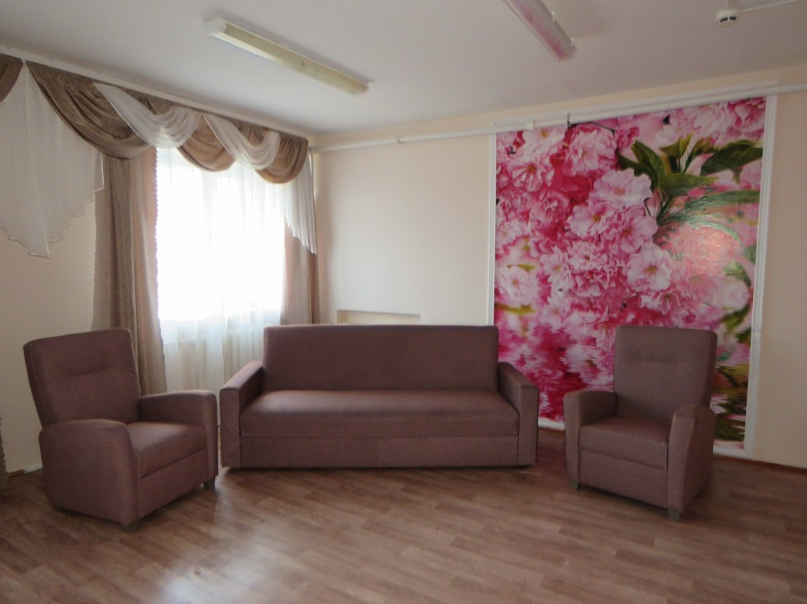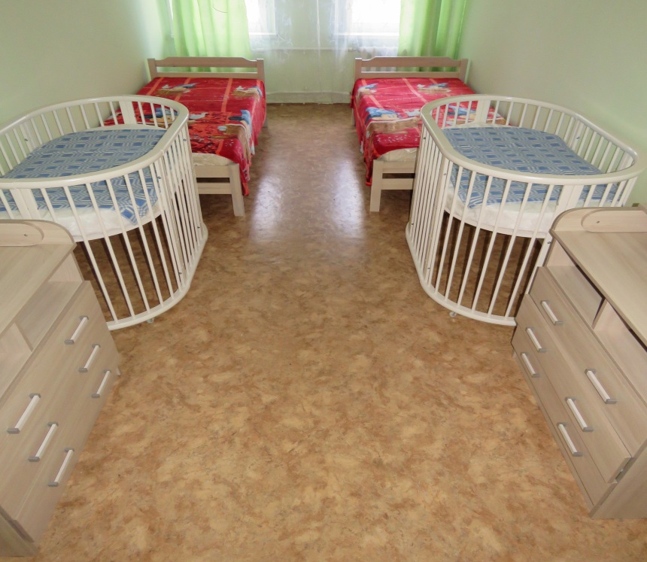
Для осуществления работы отделения «Маленькая мама» введено в штат 4-е дополнительные штатные единицы по должности «воспитатель».
Отделение «Маленькая мама» оказывает помощь лицам из числа детей-сирот – 4 беременным или мамам с 4 новорожденными детьми.
Ценности практики.
Всесторонняя поддержка несовершеннолетних молодых мам, попавших в трудную жизненную ситуацию посредствам создания системы комплексной бытовой и психолого-медико-педагогической поддержки и их жизнеобеспечения. Воспитание современной молодой женщины, способной самостоятельно ухаживать за собой и за своим ребенком, а возможно и желательно создание полноценной молодой семьи.
Последовательность действий.
Для достижения оптимальных результатов деятельность отделения необходимо осуществлять в 4 этапа.
1 этап — диагностика несовершеннолетних с целью выявления круга проблем и определения видов помощи психолога, социального работника и прочих специалистов;
2 этап — создание условий в группе, приближенных к семейным
3 этап – проведение работы с несовершеннолетними, соответствующей основным практическим задачам отделения.
4 этап – диагностика несовершеннолетней и принятие решения о дальнейшем сопровождении или снятии с учета.
На основании нормативных документов:
1. Постановление Правительства РФ от 24 мая 2014 г. N 481 "О деятельности организаций для детей-сирот и детей, оставшихся без попечения родителей, и об устройстве в них детей, оставшихся без попечения родителей"
2. Федеральный закон №159-ФЗ «О дополнительных гарантиях по социальной поддержке детей-сирот и детей, оставшихся без попечения родителей» от 21.12 1996 г.
3. Федеральный закон от 24 июня 1999 г. N 120-ФЗ "Об основах системы профилактики безнадзорности и правонарушений несовершеннолетних".
4. Федеральный закон от 24.07.1998 N 124-ФЗ (ред. от 04.06.2018) "Об основных гарантиях прав ребенка в Российской Федерации".
5. Федеральным законом № 442 от 28.12.2013г. «Об основах социального обслуживания граждан Российской Федерации
Механизм воздействия практики и социальные результаты.
- Социально-бытовое направление
- Предоставление жилой площади и мебели, необходимой для проведения реабилитационных мероприятий и бытового обслуживания.
- Предоставление питания несовершеннолетним матерям и их новорожденным детям.
- Психолого-педагогическое направление
- Проведение первичного диагностического исследования при поступлении молодых матерей.
- Определение психоэмоционального состояния матери, ее личностных особенностей, способов реагирования, жизненных ценностей и установок, отношения к материнству, степени готовности к взаимодействию с ребенком.
- Установление родственных связей молодых матерей с целью обеспечения их поддержки и помощи со стороны родственников (индивидуальное консультирование родственников с целью мотивирования к оказанию поддержки).
- Индивидуальное консультирование молодых матерей.
- Коррекционная работа, направленная на профилактику рисков отказа от ребенка, формирование личностной готовности к принятию материнства, ответственного отношения к ребенку, активной родительской позиции.
- Индивидуальные/групповые релаксационные занятия, направленные на снятие тревожности, послеродовой депрессии посредством медитации, аутотренинга, арт-терапии.
- Содействие в реализации социальной активности несовершеннолетних матерей.
- Организация досуга молодых матерей.
- Оказание содействия в трудоустройстве матерей.
- Социально-экономическое направление
- Содействие в выделении/получении материальной, благотворительной помощи (продуктов питания, денежных средств, предметов личной гигиены и пр.).
- Содействие в оформлении документов для получения выплат по беременности и родам и многое другое.
- Правовое направление
1. Содействие в оформлении документов: страховых медицинских полисов, свидетельства о рождении, пенсионных страховых свидетельств по средствам взаимодействия с юристами.
2. Содействие в решении вопросов установления отцовства, выплаты алиментов, и тому подобное.
- Профессионально-просветительское направление
1.Обеспечение информацией о мире профессий, учебных заведениях, возможностях профессиональной карьеры.
2.Проведение практических профессионально-ориентационных мероприятий.
Результат
Реализуется Программа, предусматривающая охрану жизни и здоровья беременных из числа детей-сирот, а также молодых мам с детьми, оказание медико-социально-психологических услуг: экстренной психологической помощи, психологической диагностики, психологического консультирования; оказание социально-правовых услуг: консультирование по вопросам предоставления мер социальной поддержки по юридическим вопросам, содействие защите интересов, оказание помощи в оформлении документов.
Количественные результаты.
В отделении 4 мамы, трое из них на последних сроках беременности, 1 с ребенком.
Качественные результаты.
Улучшение психологического состояния юных матерей, уверенность в завтрашнем дне. В рамках практики в отделении «Маленькая мама» проводится работа по восстановлению детско-родительских компетенций. Для специалистов проводятся обучающие семинары направленные на повышение уровня профессиональных знаний и компетенций при работе с несовершеннолетними матерями в плане изменения ценностей и установок. С несовершеннолетними матерями из числа детей-сирот проводится индивидуальная психолого-социальная работа, направленная на проработку психологических травм, связанных с потерей кровной семьи, устранение пробелов, ошибочных мифов и навязанных стереотипов в восприятии собственной семейной истории, восстановление контактов с родственниками.

Изменения, произошедшие в результате применения практики
В ходе реализации практики проведена работа с 4 несовершеннолетними матерями, направленная на улучшение психологического состояния ребенка, а именно укрепление эмоционального статуса, психологической устойчивости, снижение последствий травматического опыта, связанного с темой кровной семьи. Оценка показала, что у 4 несовершеннолетних матерей, участвующих в программе, наблюдаются изменения психологического и эмоционального состояния в лучшую сторону; также в большинстве случаев фиксируется улучшение конструктивности поведения, взаимодействия со сверстниками, что также подтверждает улучшение психологического состояния участников.
Наличие системы мониторинга и оценки результатов практики..
- Наблюдение специалистов;
- Беседы специалистов с несовершеннолетними матерями.
В ходе проведения оценки использовались – форма описания случая для сбора информации от специалистов; В повседневной работе специалисты не используют специальный инструментарий для фиксации результата.
Ресурсы
Информационно-методические.
1.Брутман В.И., Родионова Н.С. Формирование привязанности матери к ребенку в период беременности // Вопросы психологии.- 1997.- №6.
2.Варга А. Я. Предпосылки девиантного материнского поведения // психологический журнал.- 2000.- №2.
3.Внимание: подростковая депрессивность/ А.И. Подольский, О.А. Идобаева.- М.: Вербум-М,2004.- 128с.: ил.- (Психологический контекст).
4.В ожидании Чуда…Ярославская область.- М.: ООО «ТПК «НоБиТек»,2010г.- 471 [1] с., илл.
5.Грецов А.Г. Психологические тренинги с подростками.- СПб.: Питер, 2008.-368с.: ил.- (Серия «Книги А.Грецова»).
6.Гурьева В.А., Семке В.Я., Гиндикин В.Я. Психопатология подросткового возраста. Томск, 1994.
7.Здесь тебе помогут: простые выходы из сложных ситуаций [Текст] / сост. О.Н. Кащеева. М.Н. Хахунова; под ред. И.В. Кузнецовой.- Ярославль: Центр «Ресурс », 2010.- 115с.
8.Информационно- методические материалы для специалистов, работающих с детьми группы риска, по итогам реализации мероприятий программы Комплекс мер по преодолению социального сиротства в городе Москве на 2009-2011г.г. Часть 4. Профилактика абортов и отказов от новорожденных. Развитие передвижных пунктов/ Науч.ред.Н.Ю.Грачева; Отв. ред. Т.А. Филиппова, А.В. Ульянова, Т.А. Булавина.- М., 2011.- 40с.
9.Личко А. Е.. Подростковая психиатрия - М., 1985. — С. ЗС—71, и описание психотипов личности, сделанное Л. П. Егидссом (Как научиться разбираться в людях. — Алма-Ата: А.О. «Караван», 1991.-С. 13-68).
10.Никишина В.Б., Василенко Т.Д. Психодиагностика в системе социальной работы: Учеб. пособие для студентов высш. учеб. заведений. – М.: Изд-во ВЛАДОС-ПРЕСС, 2004г.-208с.
11.Прутченков,А.С. Сиялов А.А. «Эй ты, параноик!!!» (О психотипах личности, о диагностике акцентуаций детей и педагогической помощи им).- М.: Новая школа,1994. - 64 с.
12.Подольский А.И., Идобаева О.А., Хейманс П. Диагностика подростковой депрессивности. СПб., 2003.
13.Постинтернатная адаптация выпускников специальных учебно- воспитательных учреждений для несовершеннолетних. Практическое пособие/Под ред. Т.Д. Зинкевич - Евстигнеевой. СПб.: Речь, 2002. 160с.
14.Психогимнастика в тренинге/ Под редакцией Н.Ю. Хрящевой.- СПб.: «Речь», Институт Тренинга, 2004.- 256с.
15.Семенова З.Ф. Психологические рисуночные тесты. – М.: АСТ; СПб.: Сова,2007.-190с.
Материально-техническое обеспечение
Отделения социальной реабилитации «Маленькая мама»: (условия приближенные к домашним), Отделение представляет собой два блока с двумя комнатами, рассчитанными на четырех мам и их малышей. Здесь находятся кровати, кроватки-трансформеры, шкафчики, пеленальные столики. Для новорожденных закуплены коляски. В каждом блоке – санитарная комната и душевая. Общая кухня полностью снабжена бытовой техникой: от блендера и оборудования для подогревания бутылочки до холодильника. Просторная гостиная выступает в роли игровой. Здесь есть диван, телевизор, домики для кукол, шкафчики для игрушек.

Психолого-обучающие  оборудование | Игровое и развивающее  оборудование
- Чемодан психолога. Диагностический комплекс Семаго  - Кресло для релаксации «Китенок»  - Мячи массажные  - Трансформер с кольцом 4 элемента  - Комплект №4 «Полное расслабление»для оснащения Сенсорной комнаты  - Сенсорно-тактильный набор  - Тактильно обучающая панель  - Тактильно-акустическая панель  - Карточки Домана "Вундеркинд с пеленок"  - Дары Фребеля  - CD-ROM. Смотри и говори. Учебное мультимедиа программное обеспечение для любых типов интерактивных досок, проекторов и иного оборудования. ФГОС ДО  - CD-ROM. Говорящие картинки. Учебное мультимедиа программное обеспечение для любых типов интерактивных досок, проекторов и иного оборудования. ФГОС ДО  - BOX. ТЕХНОЛОГИЯ. КУЛИНАРИЯ. Учебное мультимедиа программное обеспечение для любых типов интерактивных досок, проекторов и иного оборудования  - Набор из 14 развивающих Монтессори материалов  - Кукольный театр Уроки общения  - Набор деревянных фигурок "Люди и животные" Сказочный мешочек "Семья" игровое пособие  - Игровая приставка реагирующая на движение тела | - Игровая система «Конструктор Веселые блоки»  - Качель – лесенка «Дельфин»  - Настенный мат «Радуга»  - Развивающая полусфера «учимся играя»  - Уголок игровой «Кухня»  - Уголок игровой «Ряжения»  - Уголок игровой «Спальня»  - Уголок игровой горка  - «Аленушка» игрушка настенная дидактическая  - «Кит» игрушка напольная дидактическая  - Погремушки наборы  - Куклы  - Машины  - Развивающая игрушка подвесная на кроватку УЛИТКА 32x32,5x35 см  - Развивающая игрушка подвесная на кроватку СЧАСТЛИВЫЕ ЖИВОТНЫЕ 42x32x41 см  - Развивающая игрушка подвесная на кроватку МОИ ДРУЗЬЯ ИЗ ДЖУНГЛЕЙ  - Сортер Pilsan Машинка синий  - Пирамидка Pilsan Весёлые кольца  - Каталка на палке, Вертолет, Amico  - Каталка "Телефон", PlayGo  - Мяч гимнастический Lite Weights 85см  - Стеллаж для игрушек «Мореход»  - Кресло-мат «Уютный кит»  - Кухонный уголок Маэстро Консул Премиум Шимо  - Кухонный гарнитур с фотопечатью Бабочки МДФ
Хозяйственно – бытовое оборудование
- Кухонная мойка из нержавеющей стали "Эконом" D6050P  - Набор мягкой мебели (диван + 2 кресла)  - Компьютерное кресло  - Стол для компьютера АрмандоГабариты (В×Ш×Г): 770 × 1000 × 600 мм  - Стенка для гостиной 3,5 метра  - Кровать односпальная Ева-1  - Тумбочка прикроватная  - Шкаф двустворчатый  - Шкаф прихожая  - Банкетка на металлокаркасе Практик-7  - Манеж SWEET BABY Carnevale Colore Quadro (ВхШхД): 76x100х100 см  - Пеленальный стол с комодом  - Детская кровать трансформер  - Комплект светонепроницаемых штор  - Ходунки  - тренажер ребёнка для обучения процедурам ухода, новорожденный  - Клеёнка подкладная резинотканевая 2,0М  - Наматрасник непромокаемый детский с бортом Далия 60*120*15см  - Коляска-трансформер Parusok Трансформер | - Пылесос без мешка для сбора пыли  - блендер Philips HR2633/90  - Стиральная машина Indesit IWSB 5085  - Доска гладильная  - Утюг Сушилка д/белья напольн. 20 м Gimi RAINBOW  - Телевизор LG 43LJ622V в комплекте с настенным креплением  - Музыкальный центр  - Матрас 1 спальный  - Одеяло шерстяное 1,5  - Подушка 70*70  - Одеяло детское байковое  - плед; Размер: 100*110 см  - Матрас в детскую кроватку  - Подушка детская ортопедическая  - компьютер в сборе  - Микроволновая печь Horizont 20MW800-1378  - Холодильник двухкамерный ATLANT ХМ 4214-000  - Электрическая плита с чугунными конфорками Мечта 12-06-03СБ  - Электрический чайник 2 л  - Комбайн Bosch MUM4880
Категория
Уровень жизни и демография.
Стоимость реализации
Полная стоимость реализации практики в рублях.
Фонд поддержки детей попавших в трудную жизненную ситуацию | 1597169
Благотворительный фонд «Константа» | 300000
Средства областного бюджета | 1600000
Итого: | 3497169
Главный результат
За период работы отделения «Маленькая мама», при поддержке специалистов и сотрудников учреждения наблюдается положительная динамика у участников проекта по всем показателям и параметрам
У несовершеннолетних матерей сформировались представления об обязанностях по воспитанию и образованию своих детей, о правах и обязанностях родителей по защите прав и интересов детей, о дополнительных гарантиях по социальной поддержке детей – сирот и детей, оставшихся без попечения родителей

Обложка для страницы практики | Обложка для карточки практики | Материалы См Приложение
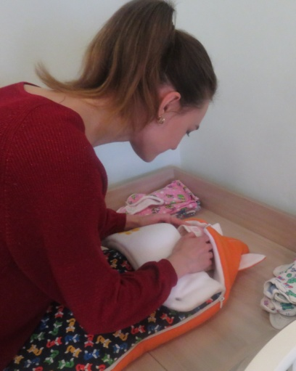 | 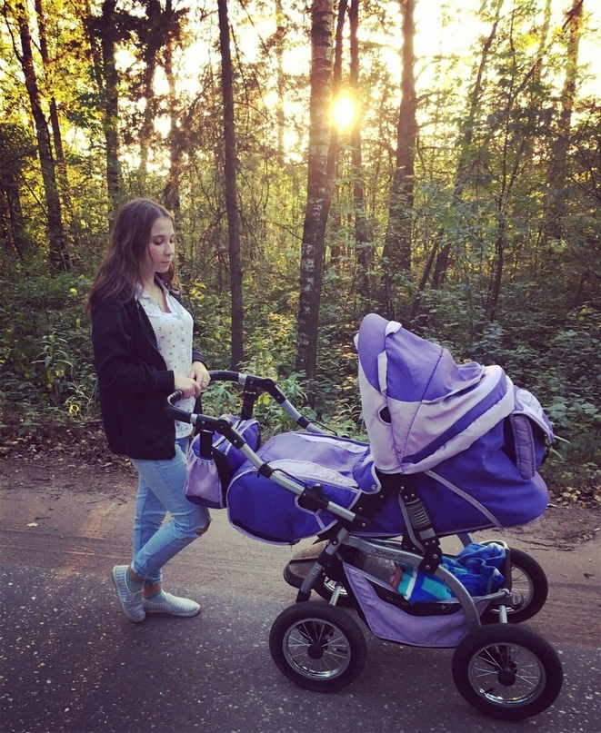 | 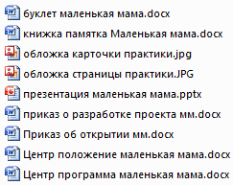

Команда практики
Организационные и управленческие.
- Отделение возглавляет заведующий, принимает участие в совещаниях администрации Центра. Устанавливает и развивает рабочие контакты, обеспечивает эффективное взаимодействие и сотрудничество с предприятиями, организациями.
- Сотрудники Отделения являются работниками Центра, выполняют функциональные обязанности согласно должностным инструкциям, утвержденным директором Центра. Обсуждение и решение основных социально-педагогических вопросов происходит на консилиуме специалистов Отделения
Кадровые.
- комплексная бытовая и психолого-медико-педагогическая помощь несовершеннолетним матерям проводятся квалифицированными сотрудниками учреждения: (воспитателями; социальными педагогами; педагогами-психологами; юристом; медицинскими работники; педагогами дополнительного образования; музыкальным руководителем; учителем-логопедом).
Сроки
От 9 до 12 месяцев

Этапы внедрения
Название этапа | срок, мес.
- Создать рабочую группу по разработке проекта «Структура отделения социальной реабилитации для несовершеннолетних беременных и юных матерей с детьми стационарного пребывания «МАЛЕНЬКАЯ МАМА», в состав рабочей группы включить представителей администрации ГБУ и педагогического коллектива
- Обеспечить материально-техническим имуществом отделение «Маленькая мама»;
- Разработать и утвердить Положение об отделении социальной реабилитации для несовершеннолетних беременных и юных матерей с детьми стационарного пребывания «МАЛЕНЬКАЯ МАМА»
- Разработать и утвердить программу социально-психологического сопровождения несовершеннолетних беременных и юных матерей отделения социальной реабилитации «Маленькая мама»
- Ввести в штат должности «воспитатель» в количестве 4 единиц; организовать работу отделения с охватом 8 человек (4- из числа детей-сирот и 4 ребенка
- Открыть структуру отделения социальной реабилитации для несовершеннолетних беременных и юных матерей с детьми стационарного пребывания «МАЛЕНЬКАЯ МАМА»

